大丰区投标保证金缴纳及退回操作流程

一、查看投标保证金缴纳账号
投标单位通过CA锁登录会员系统（会员系统地址：http://221.231.4.242:81/yanchenghuiyuan），标书费用支付完成之后，在该标段的支付、下载页面，点击”保证金子账号”按钮，在弹出的页面中查看本标段的保证金子账号，参考子账号样式：3209820531010000052029
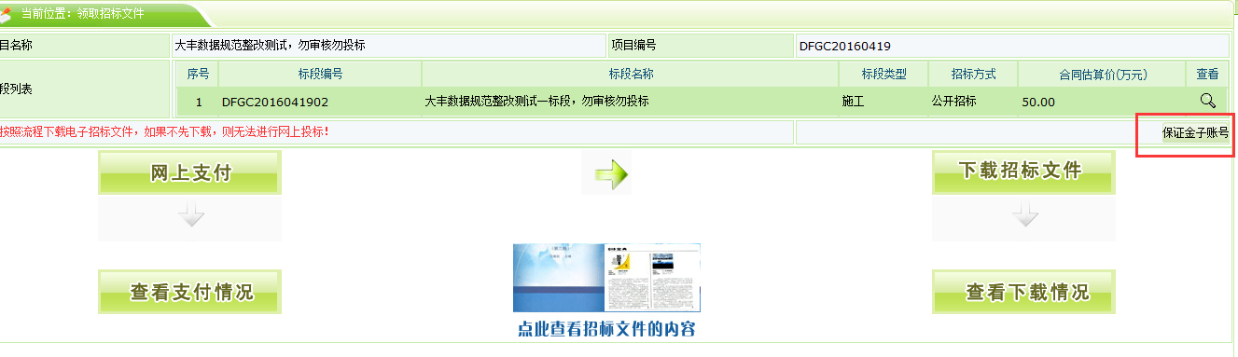
注意：投标单位每次投标时都要查看该标段保证金缴纳子帐号，一个标段对应一个子账号，不能用之前投标的标段的保证金帐号,否则会导致投标无效。
不同投标单位同一标段的保证金子账号一致，如子账号查看为空，需要联系该标段的招标代理公司，联系方式详见外网公告，一般是招标文件备案后没有去生成保证金子账号。

二、投标保证金缴纳
投标保证金收款人全称、账号、开户银行信息如下：
全 称：盐城市大丰区招标采购交易中心
账 号：在招标文件支付、下载页面点击相关按钮查看
如：3209820531010000052029
开户银行： 大丰农村商业银行创业支行
获得投标保证金账号后，投标单位通过基本户选择以下方式缴纳保证金，请投标单位根据所使用的支付方式把握保证金缴纳开始时间和到账截止时间。
投标人可通过所开立的基本户选择网上银行、柜面电汇二种方式支付保证金。（重要提醒：无论是通过网银汇款还是柜面电汇，5万元以上的汇款，请在工作日9：00至17：00办理，以便于您的资金可以及时到账，同时，防止少数银行要求不一样，汇款前请先向您的基本户开户银行做好咨询）。
注意：
★：打款失败，交易金会在1个工作日内退回原账户。

三、保证金退款

投标保证金退还时间：中标候选人公示期满后3个工作日内，退还非中标候选人的投标保证金；在中标公告发出后3个工作日内，退还未中标的中标候选人的投标保证金；合同签订并经招投标主管部门备案后3个工作日内，退还中标人的投标保证金。
投标保证金退还地点：规定的时间内中心财务科进行网上退款 (盐城市大丰区招标采购交易中心财务科) 。

四、其他注意事项(重要)

1、每个投标单位都要进入招投标系统仔细核对录入的基本帐户户名、帐号、开户银行，确保无误。如账号有变化应及时修改完善，否则，无法正常退款。备注：帐号不能有空格。
2、如果投标单位基本帐户被司法冻结，请及时向中心提出申请，投标单位在中心审核同意后应及时进入招投标系统变更帐号和开户银行（帐户户名不得变更）。
3、开标时间截止前，请务必查询保证金到账情况，确认在会员系统保证金缴纳明细查看页面查询到记录，否则可能会导致标书不予接收。
4、投标单位应事先向基本户开户行咨询所使用的保证金缴纳方式资金到账时间，并适当提前缴纳，同时，要充分考虑保证金缴纳时间段内的节假日因素。
5、投标单位应尽量避免在缴纳保证金截止日汇入资金，充分考虑资金在途时间，以免失去投标资格。

